MIASTO MŁAWA

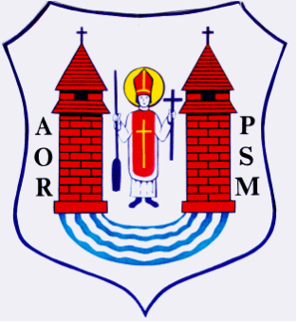

Mława, marzec 2018 rok

